

**Boletín - Número 2**



**Metas / Objetivos principales**

El proyecto IDEAL GAME tiene como objetivo diseñar un Creador de Juegos Serios Online y crear, probar y evaluar Mini OER Serious Games dentro de escenarios de aprendizaje. En términos generales, el enfoque tiene como objetivo mejorar la didáctica, la educación y el aprendizaje en la educación superior con la ayuda de un Creador de Juegos Serios Online.

**¿De qué trata IDEAL GAME?**

El mini creador de juegos serios IDEAL-GAME es el resultado de un proyecto Erasmus+ del mismo nombre (IDEAL-GAME - Improving didactis, education and learning in higher education with the Online Serious Game Creator [ IDEAL-GAME]), llevado a cabo en cooperación con 5 socios diferentes de 4 países distintos.

La herramienta promueve la aplicación universal de tareas de minijuegos serios en la vida universitaria cotidiana. vida universitaria cotidiana. La herramienta debe ser lo más sencilla y fácil de usar posible.

El proyecto está financiado por la Unión Europea. El proyecto, de 28 meses de duración (periodo de financiación 01.09.2020 a 31.12.2022), está coordinado por la Universidad de Paderborn en Alemania, presentada por el Prof. Dr. Marc Beutner. Los otros cinco socios europeos son: Ingenious Knowledge GmbH (Alemania); Universitatea din Pitesti (Rumanía,); Wyzsza Szkola Ekonomii i Innowacji w Lublinie (Polonia); University of Dundee (Reino Unido); y la Universidad a distancia de Madrid SA (España).

**Juegos serios**

**Acceda al IDEAL-GAME**

https://idealgame.eduproject.eu/

**¿Qué tengo que hacer para jugar?**

Para jugar en IDEAL-GAME Creator no se necesita ningún dato personal. Sólo se requiere una dirección de correo electrónico y una contraseña para registrarse.

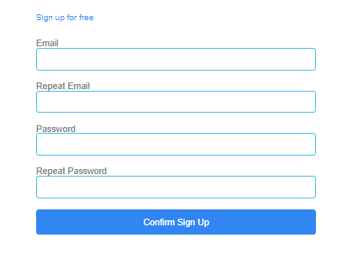



**Cómo conectar con IDEAL GAME:**

Visite nuestro sitio web:

https://ideal-game.eduproject.eu/

o póngase en contacto con el socio de su país (detalles en el sitio web)

**¿Quiere que le mantengamos al día?**

Visite también nuestras redes sociales:

IDEAL GAME Facebook:

https://www.facebook.com/Erasmus-Project-IDEAL-GAME-100195691949187/?view_public_ for=100195691949187

IDEAL GAME Twitter:

@IdealGame3

**A continuación...**

* Debate sobre los mejores juegos
* Implementierung und Erprobung der Spiele
* 3er IDEAL GAME - Encuentro en Polonia (Lublin)

**Grupos**

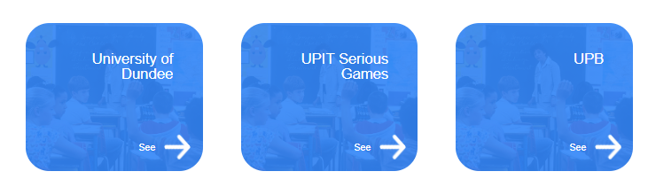

Además de los juegos, es posible invitar a amigos, estudiantes y colegas en grupos. Estos grupos garantizan la conexión en red de los socios y sus juegos. Se estudiaron y debatieron en detalle todos los objetivos del proyecto, incluidas las cuestiones administrativas y financieras, como los aspectos de difusión y explotación y los procedimientos de evaluación y elaboración de informes.

- - - - - -